**Guía 5**

Nombre: ________________________________________________________ Fecha: ________________________

**YELLOWSUBMARINE – THE BEATLES**

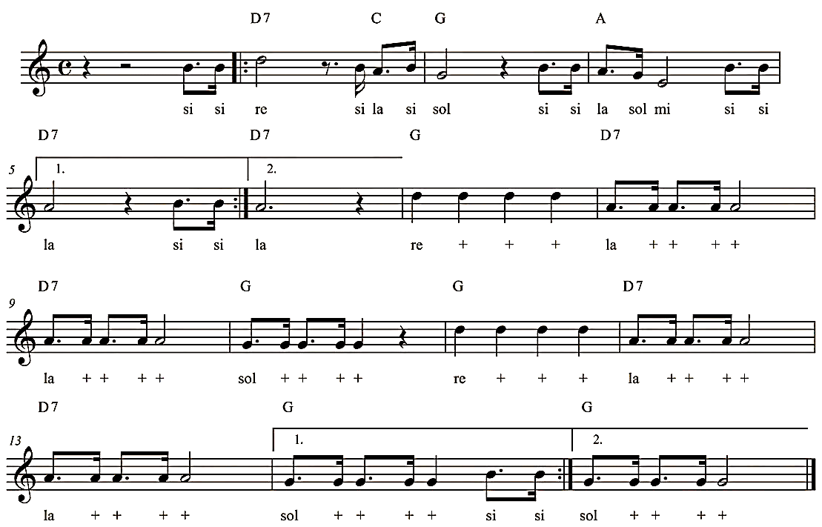

In the town where I was born  
Lived a man who sailed the sea  
And he told us of his life  
In the land of submarines

So we sailed up to the Sun  
Till we found the sea of green  
And we lived beneath the waves  
In our yellow submarine

We all live in a yellow submarine  
Yellow submarine, yellow submarine  
We all live in a yellow submarine  
Yellow submarine, yellow submarine

And our friends are all aboard  
Many more of them live next door  
And the band begins to play

We all live in a yellow submarine  
Yellow submarine, yellow submarine  
We all live in a yellow submarine  
Yellow submarine, yellow submarine

1. En grupo organiza una banda como los Beatles en donde existan los siguientes roles musicales:

* Músico instrumental de melodía (metalófonos o melódica)
* Músico instrumental de percusión (panderos)
* Cantantes de letra (pueden ser todos los integrantes).

2. Escribe en este cuadro la organización de músicos en el equipo.

|  |  |
| --- | --- |
| **Nombre estudiante** | **Instrumento que tocará y si cantará o no** |
|  |  |
|  |  |
|  |  |
|  |  |

3. En el segundo bloque de la clase se revisará la presentación de cada banda en donde se evaluarán los siguientes elementos musicales:

|  |  |
| --- | --- |
| * Pulso coordinado de todos los integrantes. * Notas correctas en la melodía. * Ritmo creado en pandero para acompañar a la banda. * Afinación y pronunciación en inglés de la letra. | FOTOS | La era de The Beatles: desde 1960 hasta 1970 | CNN |